Лабораторная работа №1

Выполнила: Шеховцова Е. Г.

**Цель работы**: Изучить основные функции интегрированной среды разработки модели бизнес-процессов BPwin 4.0, основные объекты модели бизнес-процессов (работы, стрелки) и научиться строить контекстную диаграмму бизнес-процесса.

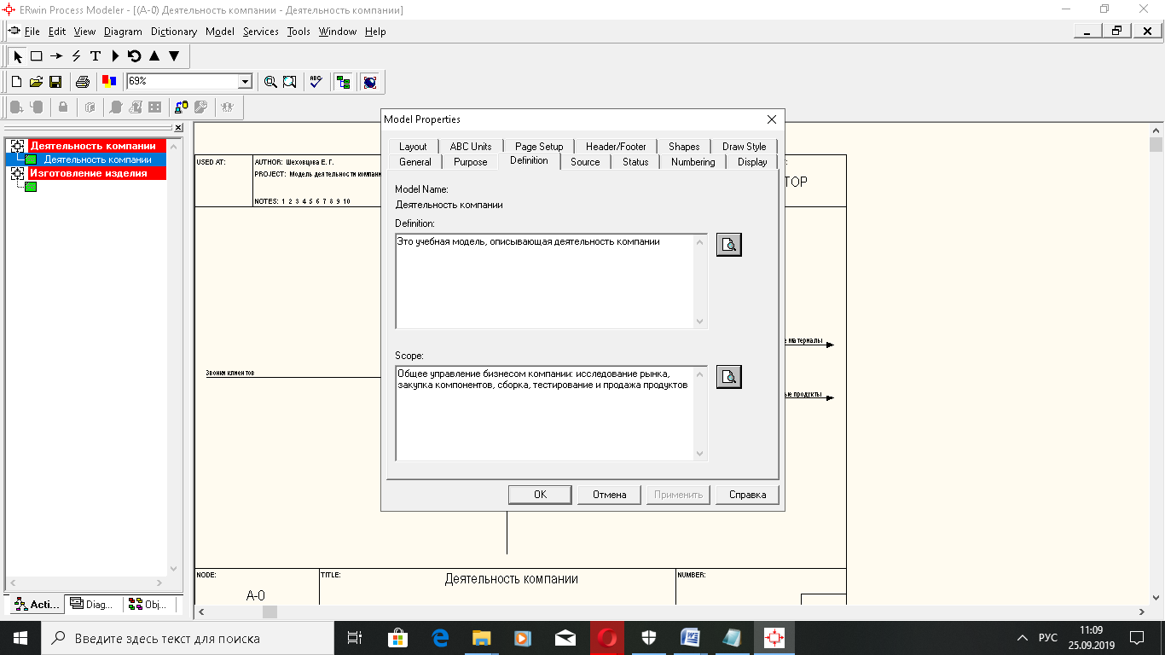

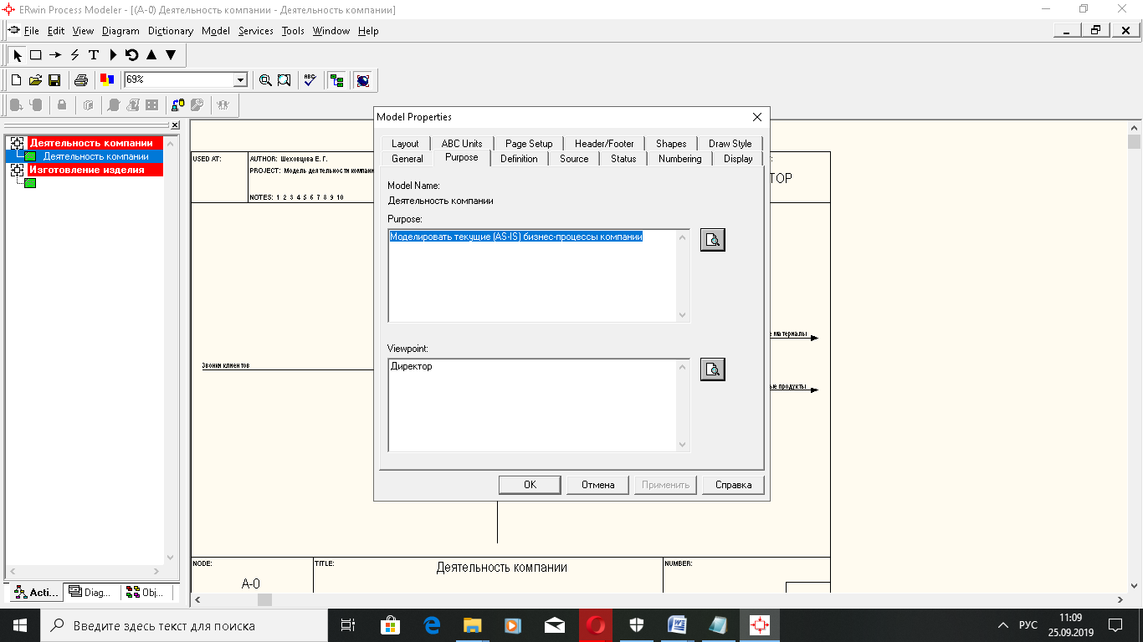

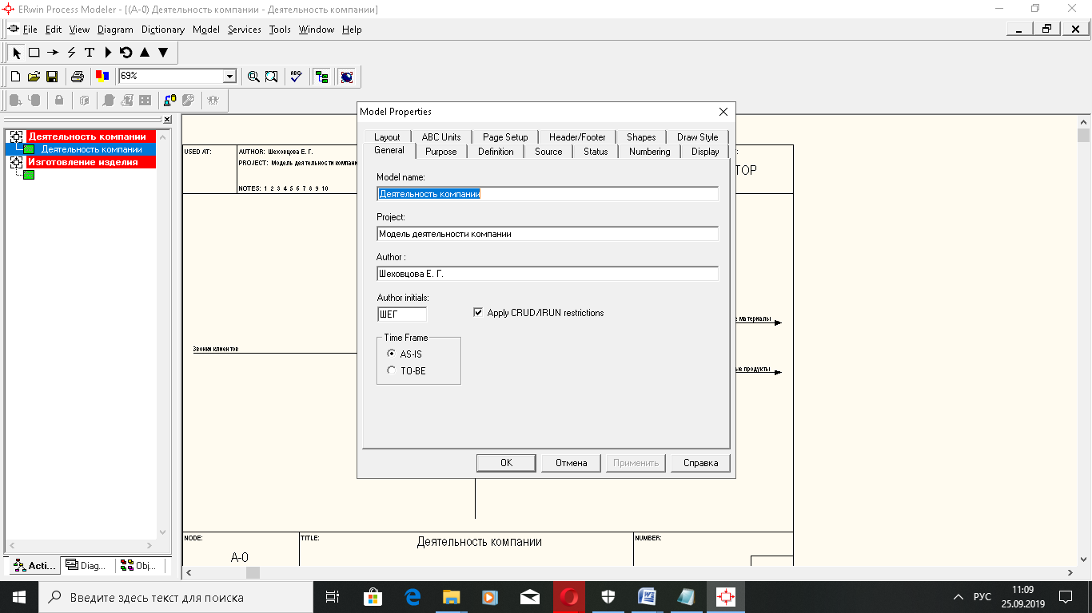

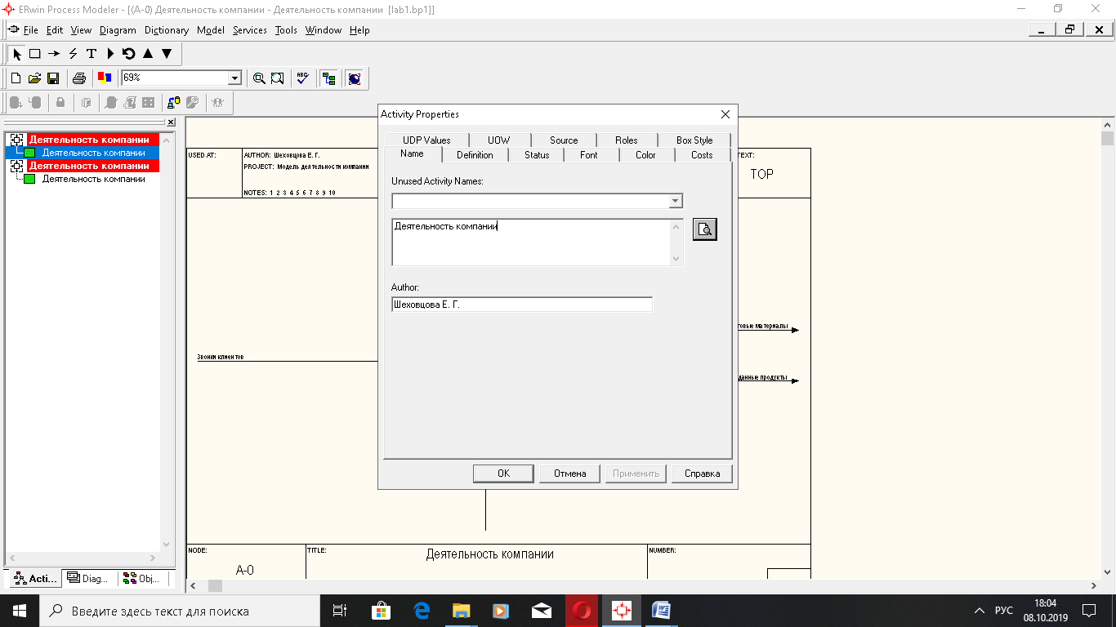

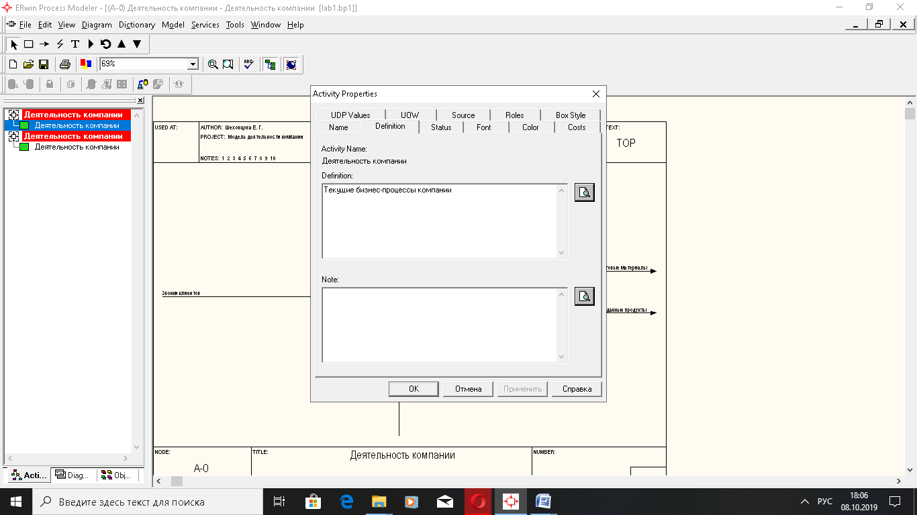

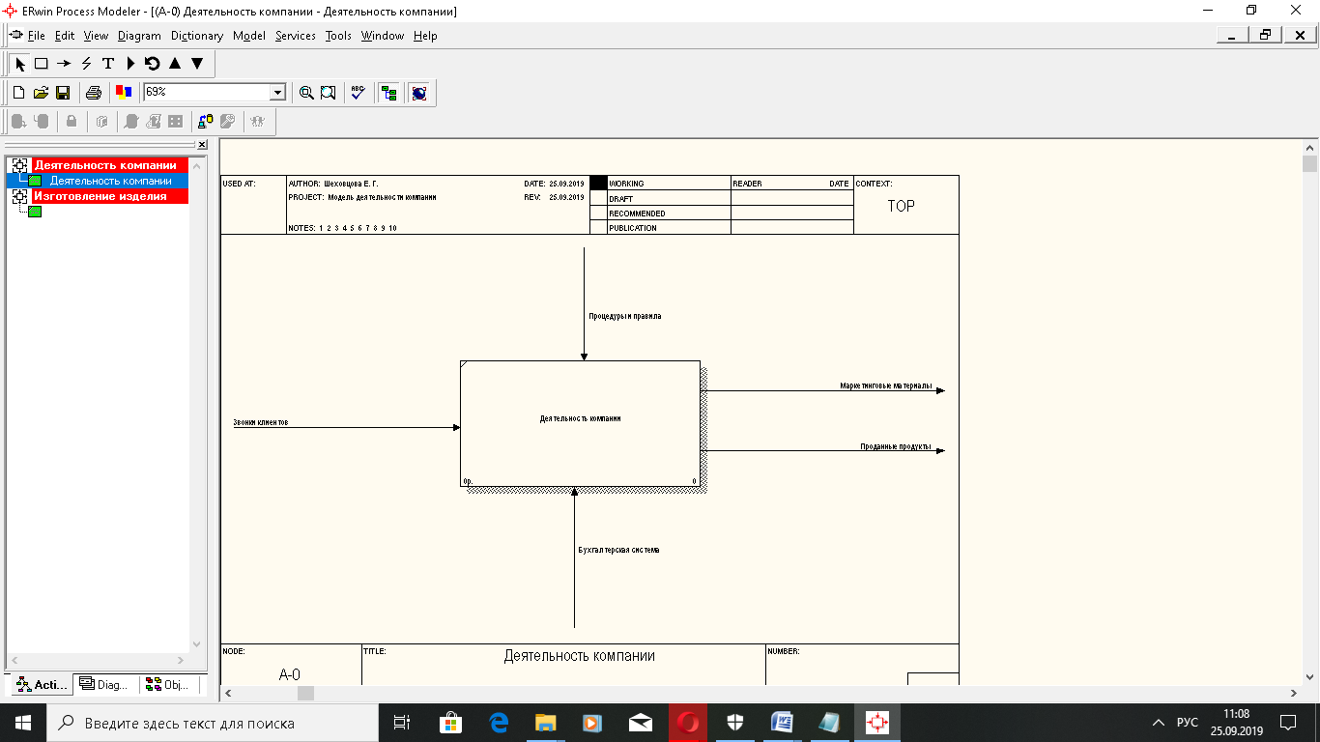

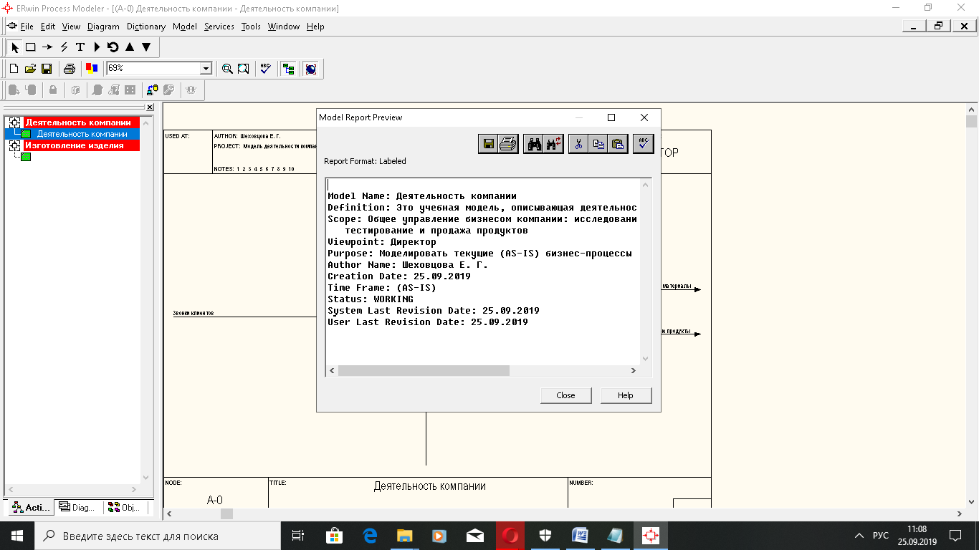

1. Работы моделируют поименованные процессы, функции или задачи, которые происходят в течение определенного времени и имеют распознаваемые результаты
2. Имя работы должно быть выражено отглагольным существительным, обозначающим действие
3. Стрелки моделируют взаимодействие работ с внешним миром и между собой
4. Вход, управление, выход, механизм, вызов
   1. Каждая работа должна иметь хотя бы одну стрелку управления.
   2. Каждая работа должна иметь хотя бы одну стрелку выход
   3. Каждый тип стрелок подходит к определенной стороне прямоугольника, изображающего работу, или выходит из нее
   4. Стрелка механизма рисуется как входящая в нижнюю грань работы
   5. Стрелка выхода рисуется как исходящая из правой грани работы
   6. Стрелка входа рисуется как входящая в левую грань работы
   7. Стрелка управления рисуете как входящая в верхнюю грань работы